**嵌入式课程设计报告**

**一、课程设计题目**

基于OK6410的蜂鸣器电子琴

**二、实验设备**

PC机、OK-6410开发板、串口

**三、具体内容及要求**

使用OK-6410开发板实现PWM驱动蜂鸣器的简易电子琴，通过串口连接实现电脑按键控制，发出相应音阶声音。

**四、设计思路及问题**

1.设计思路

主要需要实现以下要求

驱动文件：开发板蜂鸣器驱动，键盘驱动

调试代码：各个音阶参数，对传输按键信息进行响应

通信协议：串口连接PC和开发板，实现电脑控制蜂鸣器

2.问题

A、蜂鸣器驱动

B、PWM波占空比的调整，改变频率，实现不同音阶

C、实现蜂鸣器发出不同音阶的声音

**五、实验原理**

1. 蜂鸣器

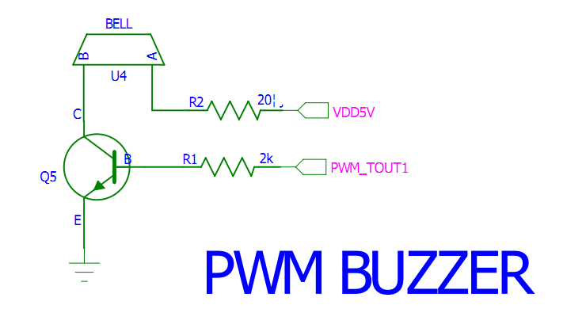查看蜂鸣器buzzer在底板中的管脚信息

**图一 Ok-6410蜂鸣器原理图**

查看蜂鸣器在总线中的信息

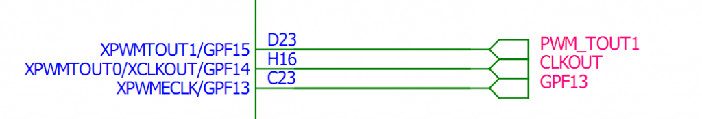、

**图二 Ok-6410蜂鸣器管脚图**

翻看S3C6410芯片手册，查看GPF15相关信息

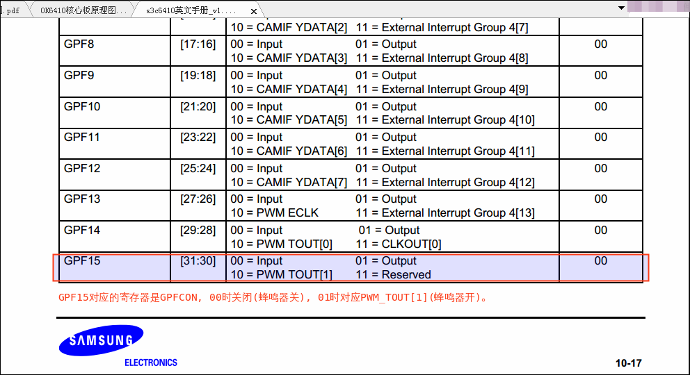

**图三 GPF15寄存器**

1. PWM定时器

脉宽调制（PWM）基本原理：控制方式就是对逆变电路开关器件的通断进行控制，使输出端得到一系列幅值相等的脉冲，用这些脉冲来代替正弦波或所需要的波形。逆变电路的基本作用是在驱动信号的控制下，将直流电源转换成频率和电压可以任意调节的交流电源。采样控制理论中有一个重要结论：冲量相等而形状不同的窄脉冲加在具有惯性的环节上时，其效果基本相同。PWM控制技术就是以该结论为理论基础。

在蜂鸣器控制中PWM作用于电源部分，产生20—20000HZ的声音频率，在这个频率区间的声音才能使人听见。

PWM软件法控制充电电流的基本思想就是利用单片机具有的PWM端口，在不改变PWM方波周期的前提下，通过软件的方法调整单片机的PWM控制寄存器来调整PWM的占空比，从而控制充电电流。该方法所要求的单片机必须具有ADC端口和PWM端口这两个必须条件，另外ADC的位数尽量高，单片机的工作速度尽量快。在调整充电电流前，单片机先快速读取充电电流的大小，然后把设定的充电电流与实际读取到的充电电流进行比较，若实际电流偏小则向增加充电电流的方向调整PWM的占空比；若实际电流偏大则向减小充电电流的方向调整PWM的占空比。在软件PWM的调整过程中要注意ADC的读数偏差和电源工作电压等引入的纹波干扰，合理采用算术平均法等数字滤波技术。

S3C6410X中有5个定时器，这些定时器产生内部中断。其中，Timer0和Timer1具有PWM功能，而Timer2,3,4没有此功能。

PWM具有两种操作模式：自动装载模式，一次触发模式。为实现PWM功能，芯片提供了16个功能寄存器。这些功能寄存器都连接APB总线。

定时器具有双缓冲特性，这样就能在不停止当前定时器操作的情况下，为下次定时器运行装入新的数值。尽管为定时器设置了新数值，但当前的定时操作能够成功完成。定时器从TCNTBn读取的值是为下次延时定时用的，并不影响当前定时器的运行。当TCNTn减小到0的时候，TCNTBn的值会自动复制到TCNTn中，这就是说的自动装载操作。定时器的当前计数值可以从定时计数观察寄存器中TCNTOn读取。如果TCNTn为0且从装载也为0的话则TCNTn不在进行下次操作。

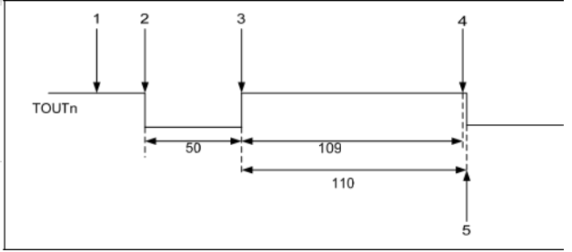

**图四 PWM波**

对于PWM 功能，要用到寄存器TCMPBn,当递减计数器down-counter的值和比较寄存器TCMPBn的值相同时，定时控制逻辑模块就会改变输出电平。因此比较寄存器TCMPBn决定了PWM的输出。

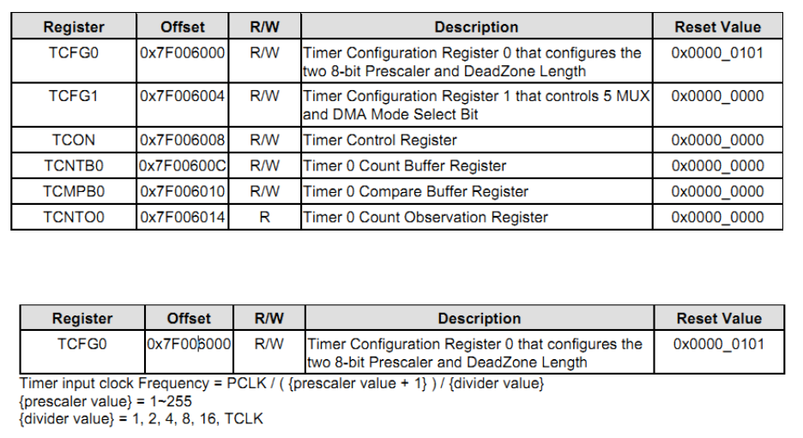

**图五 定时工作0工作寄存器**

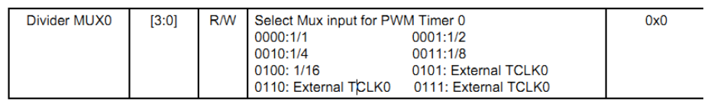

**图六 TCFG1**

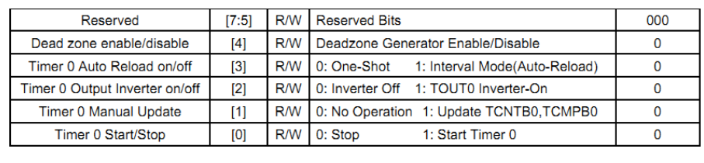

**图七 TCON**

**表一 音符对应频率**

|  |  |  |  |
| --- | --- | --- | --- |
| 音符 | 低音/Hz | 中音/Hz | 高音/Hz |
| 1 | 262 | 523 | 1046 |
| 2 | 294 | 578 | 1175 |
| 3 | 330 | 659 | 1318 |
| 4 | 349 | 698 | 1397 |
| 5 | 392 | 784 | 1568 |
| 6 | 440 | 880 | 1760 |
| 7 | 494 | 988 | 1976 |

**六、实验代码及流程**

A、蜂鸣器驱动

#include <linux/module.h>

#include <linux/kernel.h>

#include <linux/fs.h>

#include <linux/init.h>

#include <asm/io.h>

#include <linux/interrupt.h>

#include <linux/device.h>

#include <asm/uaccess.h>

#include <linux/miscdevice.h>

#include <mach/map.h>

#include <mach/regs-clock.h>

#include <mach/regs-gpio.h>

#include <mach/gpio-bank-f.h>

#include <mach/gpio-bank-k.h>

#define DEVICE_NAME "my_buzzer"

#include <linux/module.h>

#include <linux/kernel.h>

#include <linux/fs.h>

#include <linux/init.h>

#include <linux/miscdevice.h>

#include <linux/delay.h>

#include <asm/uaccess.h>

#include <linux/device.h>

#include <linux/cdev.h>

#include <asm/irq.h>

#include <mach/gpio.h>

//#include <plat/regs-gpio.h>

#include <plat/gpio-cfg.h>

#include <mach/hardware.h>

#include <linux/io.h>

#define BUZZER_MAJOR 240

int buzzer_open(struct inode *inode, struct file *filp)

{

unsigned int tmp;

tmp = readl(S3C64XX_GPFCON);

tmp = (tmp & ~(0xc0000000) | (0x40000000)); //set the GPIO output mode

writel(tmp, S3C64XX_GPFCON);

printk("$$$$$$$$$$$buzzer_open$$$$$$$$$\n");

return 0;

}

ssize_t buzzer_read(struct file *filp, char __user *buf, size_t count, loff_t *f_pos)

{

printk("$$$$$$$$$$buzzer_read$$$$$$$$$\n");

return count;

}

ssize_t buzzer_write(struct file *filp, char __user *buf, size_t count, loff_t *f_pos)

{

char mbuf[10];

unsigned int tmp;

copy_from_user(mbuf,buf,count);

switch(mbuf[0])

{

case 0:

tmp = readl(S3C64XX_GPFDAT);

tmp |= (0x8000);

writel(tmp, S3C64XX_GPFDAT);

break;

case 1:

tmp = readl(S3C64XX_GPFDAT);

tmp |= (0x8000);

writel(tmp, S3C64XX_GPFDAT);

break;

case 2:

tmp = readl(S3C64XX_GPFDAT);

tmp |= (0x8000);

writel(tmp, S3C64XX_GPFDAT);

break;

case 3:

tmp = readl(S3C64XX_GPFDAT);

tmp |= (0x8000);

writel(tmp, S3C64XX_GPFDAT);

break;

case 4:

tmp = readl(S3C64XX_GPFDAT);

tmp |= (0x8000);

writel(tmp, S3C64XX_GPFDAT);

break;

case 5:

tmp = readl(S3C64XX_GPFDAT);

tmp |= (0x8000);

writel(tmp, S3C64XX_GPFDAT);

break;

case 6:

tmp = readl(S3C64XX_GPFDAT);

tmp &= ~(0x8000);

writel(tmp, S3C64XX_GPFDAT);

break;

default:

break;

}

printk("$$$$$$$$$$buzzer_write$$$$$$$$$\n");

return count;

}

int buzzer_release(struct inode *inode, struct file *filp)

{

printk("$$$$$$$$$$buzzer_release$$$$$$$$$\n");

return 0;

}

struct file_operations my_fops = {

.owner = THIS_MODULE,

.open = buzzer_open,

.read = buzzer_read,

.write = buzzer_write,

.release = buzzer_release,

};

static int buzzer_init(void)

{

int rc;

printk("Test buzzer dev\n");

rc = register_chrdev(BUZZER_MAJOR, "buzzer", &my_fops);

if(rc < 0)

{

printk("register %s dev error\n", "buzzer");

return -1;

}

printk("$$$$$$$$$ register buzzer dev OK\n");

return 0;

}

static void buzzer_exit(void)

{

unregister_chrdev(BUZZER_MAJOR, "buzzer");

printk("Good Bye!\n");

}

MODULE_LICENSE("GPL");

module_init(buzzer_init);

module_exit(buzzer_exit);

B、PWM频率驱动

#include<linux/kernel.h>

#include<linux/init.h>

#include<linux/module.h>

#include<linux/types.h>

#include<linux/fcntl.h>

#include<linux/cdev.h>

#include<linux/version.h>

#include<linux/ctype.h>

#include<linux/delay.h>

#include<linux/pagemap.h>

#include<linux/vmalloc.h>

#include<linux/fs.h>

#include<linux/slab.h>

#include<linux/errno.h>

#include<mach/hardware.h>

#include<mach/map.h>

#include<mach/gpio.h>

#include<asm/io.h>

#include<asm/irq.h>

#include<asm/signal.h>

#include<asm/uaccess.h>

#include<plat/regs-timer.h>

#include<plat/gpio-cfg.h>

#include<mach/gpio-bank-f.h>

#define simple_MAJOR 241

#define simple_MINOR 0

#define BEEP_S3C6410_ON 0

#define BEEP_S3C6410_OFF 1

#define PWM_TIMER1_AUTO_RELOAD (1<<11)

#define PWM_TIMER1_MANUAL_UPDATE (1<<9)

#define PWM_TIMER1_START (1<<8)

struct simple_dev

{

struct cdev cdev;

};

struct simple_dev *simple_devices;

static unsigned char simple_inc = 0;

static void startBeep(void)

{

unsigned long tcon,tcon1 , tcon2 , tcnt , pwm_PCLK , tcmp;

s3c_gpio_cfgpin(S3C64XX_GPF(15) , (0x2U<<30));//10 = PWM TOUT[1]

tcon = __raw_readl(S3C2410_TCON);

tcon |= PWM_TIMER1_AUTO_RELOAD|PWM_TIMER1_MANUAL_UPDATE;

__raw_writel(tcon , S3C2410_TCON);

printk("S3C2410_TCON %ld\n" , tcon);

tcon1 = __raw_readl(S3C2410_TCFG0);

printk("S3C2410_TCFG0 = %ld\n" , tcon1);

tcon1 |= 0x0000000F;

printk("S3C2410_TCFG0 = %ld\n" , tcon1);

tcon2 = __raw_readl(S3C2410_TCFG1);

printk("S3C2410_TCFG1 = %ld\n" , tcon2);

tcon2 |= 0x000000F0;

printk("S3C2410_TCFG1 = %ld\n" , tcon2);

pwm_PCLK = 66500000/(tcon1*tcon2);

printk("pwm_PCLK = %ld\n" , pwm_PCLK);

tcnt = pwm_PCLK/1000;

printk("tcnt is %ld\n" , tcnt);

tcmp = tcnt/10000;

__raw_writel(tcnt , S3C2410_TCNTB(1));

__raw_writel(tcmp , S3C2410_TCMPB(1));

tcon = __raw_readl(S3C2410_TCON);

tcon |= PWM_TIMER1_START|PWM_TIMER1_AUTO_RELOAD;

__raw_writel(tcon , S3C2410_TCON);

}

static void stopBeep(void)

{

unsigned long tcon;

tcon = __raw_readl(S3C2410_TCON);

tcon &=~(PWM_TIMER1_AUTO_RELOAD);

tcon &=~(PWM_TIMER1_START);

__raw_writel(tcon , S3C2410_TCON);

printk("S3C2410_TCON = %ld\n" , tcon);

s3c_gpio_cfgpin(S3C64XX_GPF(15) , 0);

}

int simple_open(struct inode *inode , struct file *filp)

{

struct simple_dev *dev;

if(simple_inc > 0)

{

return -ERESTARTSYS;

}

simple_inc++;

dev = container_of(inode->i_cdev , struct simple_dev , cdev);

filp->private_data = dev;

return 0;

}

int simple_release(struct inode *inode , struct file *filp)

{

simple_inc--;

return 0;

}

static long simple_ioctl(struct file *filp , unsigned int cmd , unsigned long arg)

{

switch(cmd)

{

case BEEP_S3C6410_ON:

startBeep();

break;

case BEEP_S3C6410_OFF:

stopBeep();

break;

default:

break;

}

return 1;

}

struct file_operations simple_fops = {

.owner = THIS_MODULE,

.open = simple_open,

.release = simple_release,

.unlocked_ioctl = simple_ioctl,

};

void simple_cleanup_module(void)

{

dev_t devno = MKDEV(simple_MAJOR , simple_MINOR);

if(simple_devices)

{

cdev_del(&simple_devices->cdev);

kfree(simple_devices);

}

unregister_chrdev_region(devno , 1);

}

int simple_init_module(void)

{

int result;

dev_t dev = 0;

dev = MKDEV(simple_MAJOR , simple_MINOR);

result = register_chrdev_region(dev , 1 , "DEMO");

if(result < 0)

{

printk(KERN_WARNING"simle can't get major %d\n" , simple_MAJOR);

return result;

}

simple_devices = kmalloc(sizeof(struct simple_dev) , GFP_KERNEL);

if(!simple_devices)

{

result = -ENOMEM;

goto fail;

}

memset(simple_devices , 0 , sizeof(struct simple_dev));

cdev_init(&simple_devices->cdev , &simple_fops);

simple_devices->cdev.owner = THIS_MODULE;

simple_devices->cdev.ops = &simple_fops;

result = cdev_add(&simple_devices->cdev , dev , 1);

if(result)

{

printk(KERN_NOTICE"Error %d adding DEMO\n" , result);

goto fail;

}

return 0;

fail:

simple_cleanup_module();

return result;

}

module_init(simple_init_module);

module_exit(simple_cleanup_module);

MODULE_LICENSE("Dual BSD/GPL");

C、测试代码

#include<stdio.h>

#include<stdlib.h>

#include<sys/stat.h>

#include<fcntl.h>

#include<unistd.h>

#define BEEP_ON 0

#define BEEP_OFF 1

int main(void)

{

int fd;

fd = open("/dev/z", O_RDWR);

if(fd < 0)

{

printf("can't open \n");

exit(0);

}

while(1)

{

ioctl(fd , BEEP_ON , 0);

sleep(1);

ioctl(fd , BEEP_OFF , 0);

}

close(fd);

return 0;

}

**七、实验成果**

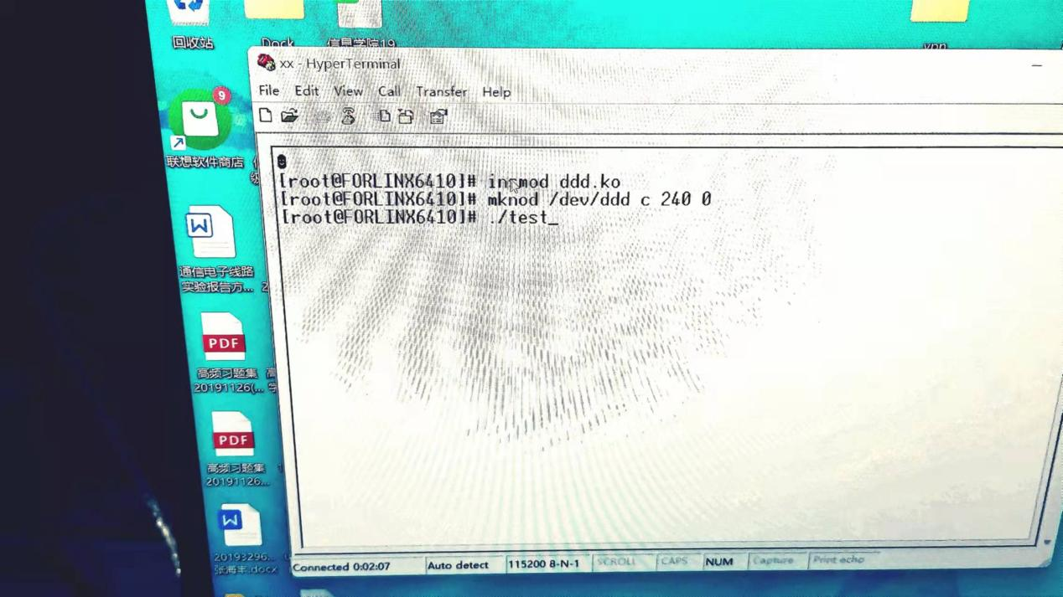

**图八 PC通过串口连接，控制开发板**

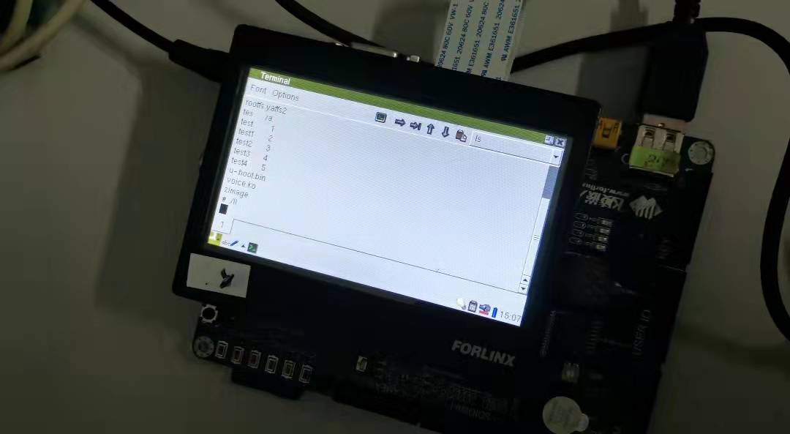**图九 蜂鸣器运行**

**八、心得体会**

本次课设是对本学期嵌入式技术课程的一次总结和检验。通过这个课设，不仅检验了我们这学期所学的嵌入式编程所学的基本知识，如驱动程序和测试代码的编写，makefile文件，以及将烧写好的程序拷进开发板中并运行，同时检验了我们利用所学知识，按照要求设计实例的能力，进一步使我们所学的知识融会贯通，培养了我们开放创新的能力。

在完成课设的过程中，我们也暴露出许多问题。第一个是驱动的编写，由于开发板的版本太旧，网上难以找到相应的驱动，所以之能在网上找到相似处理器的驱动进行修改，才能在开发板上使用；第二个是通过修改PWM波占空比来实现输出频率的改变，即让蜂鸣器输出不同的音调。在二个问题时，遇到较大的困难。首先是配置定时器输入时钟，定时器输入时钟频率=PLCK/{预分频+1}/{分割值}，再除以所需要的频率。就能输出所需要的频率，但是TCFG0、TCFG1

两个寄存器的配置比较复杂，配置成功之后才能获得预分频值（1~255）以及分割值（2，4，8，16，32）。其次是PWM的占空比，通过查阅手册，知道需要修改TCNTB0和TCMTB0的值来改变占空比，TCNTB0为总周期长，TCMTB0为高电平长。最后是输出问题，修改了上述各参数后，但是蜂鸣器未能发出指定频率的音调，可能的原因是，某些引脚参数可能还有配置问题，但是蜂鸣器发声正常。